**Привет мир!!!**

Сегодня будет выполнена ПР6!

*Список мультфильмов*

1. Следствие ведут Колобки

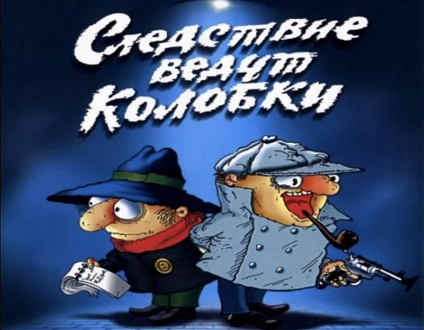

1. Ух ты, говорящая рыба!

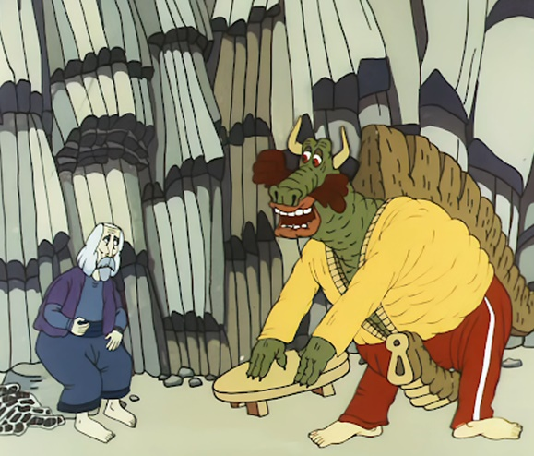

1. Кто расскажет небылицу?

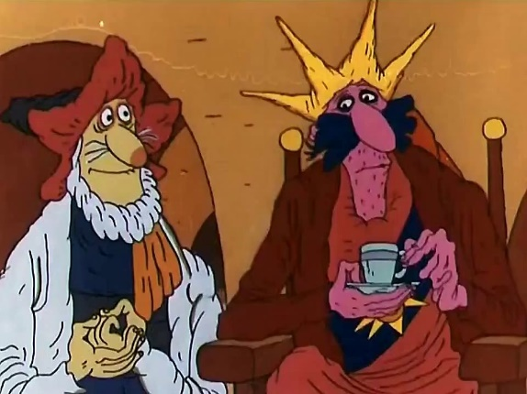

1. Три синих-синих озера малинового цвета

|  |  |
| --- | --- |
| Название | Год выхода |
| Следствие ведут Колобки | 1986 |
| Ух ты, говорящая рыба! | 1983 |
| Кто расскажет небылицу? | 1982 |
| Три синих-синих озера малинового цвета | 1981 |